Sdffdf
FUNÇÃO RESPIRATÓRIA FICHA FORMATIVA
NOME
DATA

- Porque é que necessitamos constantemente de ar?

- Que movimentos se produzem durante a respiração?

- Por onde entra o ar para o corpo humano?

- Quais são os órgãos, por onde passa o ar desde que entra nas fossas nasais até chegar aos pulmões?

- O que acontece ao oxigénio nos pulmões?

- O que acontece ao oxigénio nos pulmões?

- A que aparelho pertencem os órgãos que trabalham na respiração?

- Faz a legenda da seguinte figura:
Legenda:

- Que nome se dá à entrada de ar nos pulmões?

- Quando é que se diz que “as pessoas têm falta de ar”?

- E à saída de ar dos pulmões, que nome se dá?

- Clica colocando um (X) nas opções verdadeiras

Devemos procurar permanecer onde haja ar puro

Devemos usar braseiras nos compartimentos fechados para nos aquecer.

Não devemos ter plantas no nosso quarto de dormir.

Devemos fazer entrar o ar pelas fossas nasais.

- Completa:

O principal órgão do aparelho circulatório é o . Ele mantém o em movimento através das , das e dos por todas as partes do corpo.
Nos pulmões, o sangue vai buscar o e, nos intestinos, recolhe os .

- Diz como podes sentir o pulsar do teu sangue.

- Legenda a gravura
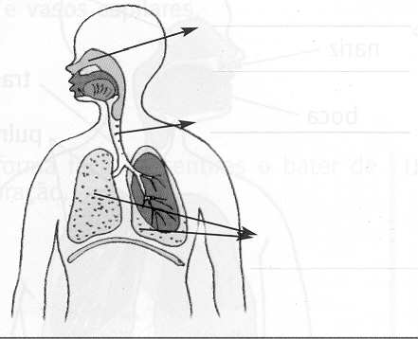
1

2
3

4

- O Homem consegue viver sem ar?
7 – Diz o que é a expiração ?

- Qual é o gás muito importante?

- Diz o que é a inspiração?

- Diz o que é a expiração?

